HW1-16b add/sub
Structure
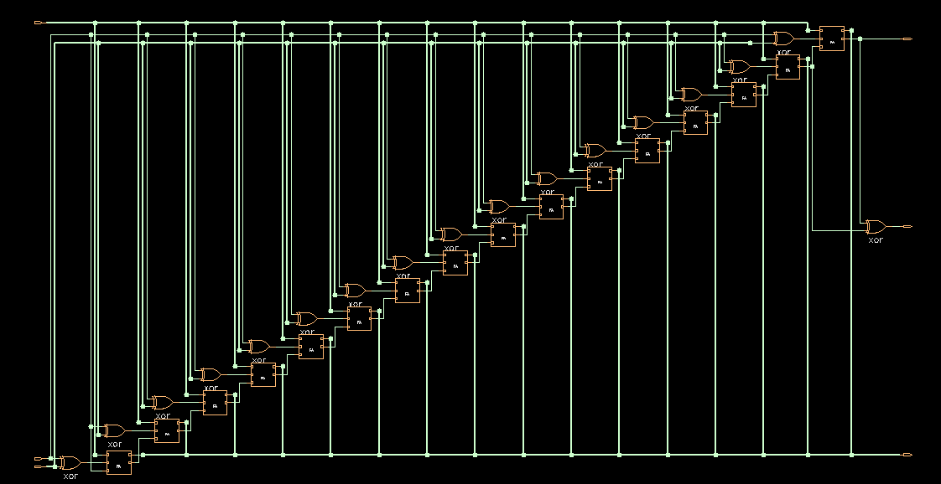
使用16個全加器組合，減法部分將B與control sinal XOR，來取得2補數。
Overflow將最後一個fall adder的Cout與Cin XOR來檢測。
Behavior

